Program Festiwalu
VI RYBNICKI DZIECIĘCY FESTIWAL TEATRALNY „PRZESTRZEŃ WYOBRAŹNI” 11 -12 kwietnia 2018r.
11 kwietnia
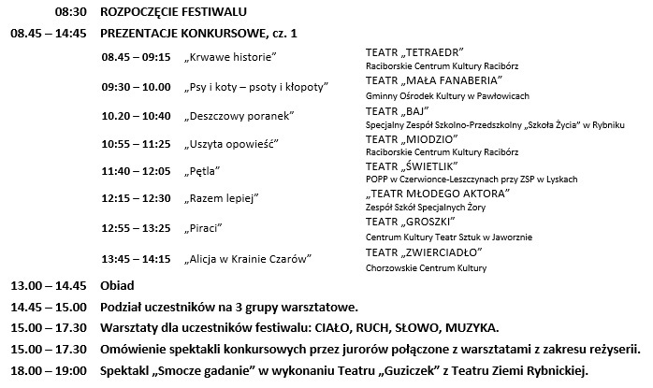
12 kwietnia
